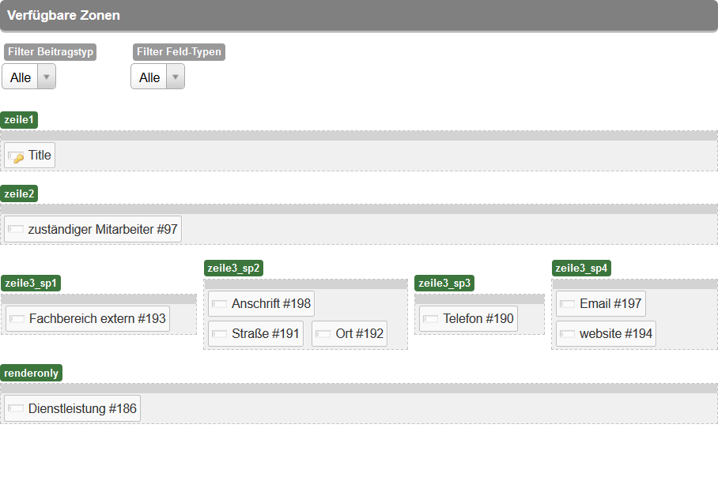

Zeile 1 muss immer das Feld *Title* beinhalten